Bükkszentkereszt Község Polgármesterétől
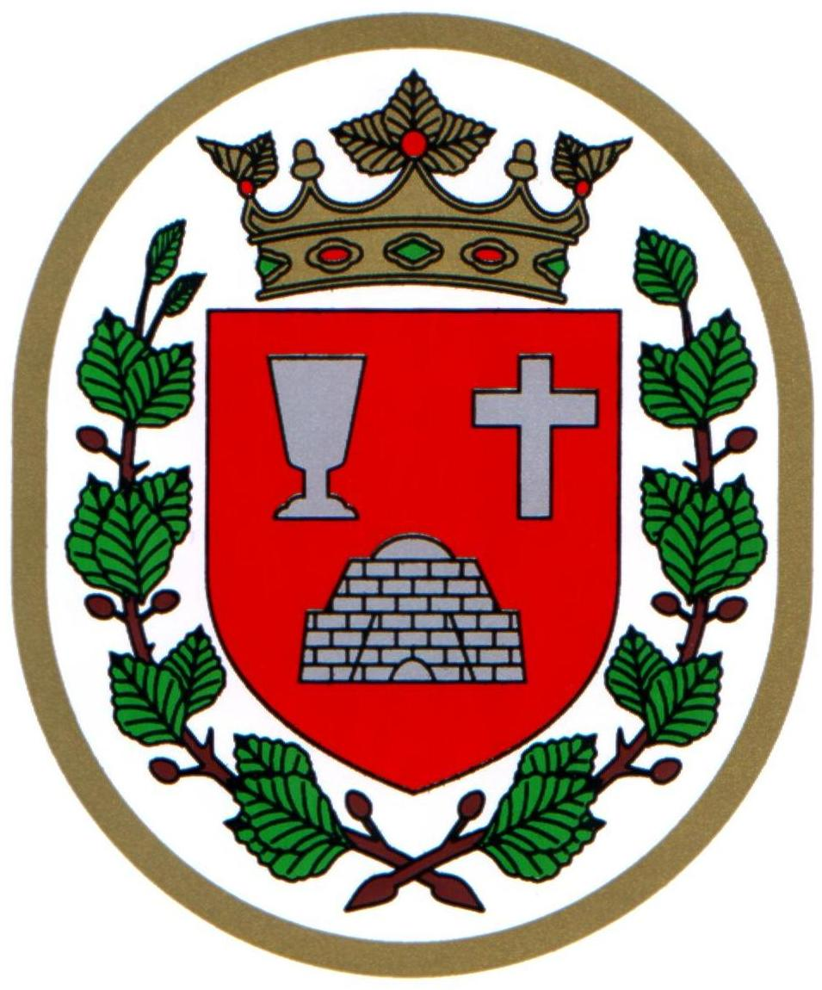

M E G H Í V Ó

Bükkszentkereszt Község Önkormányzat Képviselő-testülete

2021. július 13. napján (kedd) 15:00 órakor

nyílt ülést tart, melyre ezúton meghívom.

Az ülés helye:

Bükkszentkereszt Község Önkormányzat tanácskozóterme
Napirendi pont:

1. Magyar Falu Program keretében ingatlanfelajánlás
Előadó: Solymosi Konrád Ferenc polgármester

2. 2021-2035. évekre vonatkozó Gördülő Fejlesztési Terv módosítása
Előadó: Solymosi Konrád Ferenc polgármester

3. Biztosítás megkötése
Előadó: Solymosi Konrád Ferenc polgármester

4. Ajánlattételi felhívás Magyar Falu Program Út, híd kerékpárforgalmi létesítmény építése/felújítása – 2021 című MFP-UHK/2021 kódszámú pályázat ügyében - Jókai utca felújítása
Előadó: Solymosi Konrád Ferenc polgármester

5. Ajánlattételi felhívás a Belügyminisztérium önkormányzati feladatellátást szolgáló fejlesztések támogatása ügyében-Önkormányzati tulajdonú belterületi utak, járdák, hidak felújítása
Előadó: Solymosi Konrád Ferenc polgármester

6. Integrált Településfejlesztés és Stratégia program létrehozása ügyében tájékoztatás és
döntés meghozatala
Előadó: Solymosi Konrád Ferenc polgármester

Bükkszentkereszt, 2021. július 9.

Tisztelettel:

Solymosi Konrád Ferenc s.k.
polgármester

